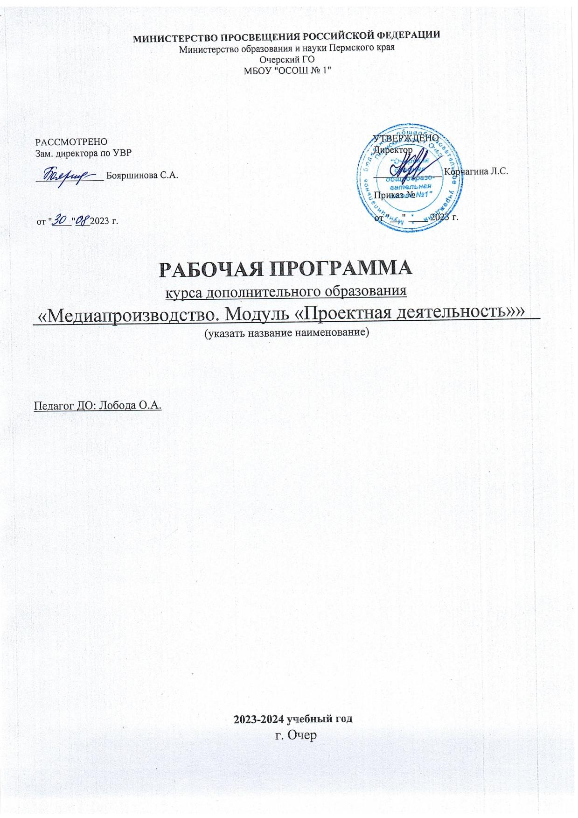

ПОЯСНИТЕЛЬНАЯ ЗАПИСКА

С ростом научно-технического прогресса увеличивается поток необходимых базовых знаний, преподаваемых в школе. Для их лучшего усвоения применяются различные системы синтеза гуманитарных и технических наук. Считается, что дополнительное образование в учебных заведениях системы образования должно ориентироваться на подготовку молодого поколения по массовым профессиям, востребованных рынком, в соответствии со своими склонностями. Акцент при этом необходимо делать на использование современных информационных технологий.
Видеосъёмка, создание медиа-продуктов позволяет формировать творческие способности детей посредством синтеза науки и искусства. Оно дает детям уникальное умение видеть красоту в окружающем мире и необычное в обычном.
Дополнительная образовательная программа «Проектная деятельность» является общекультурной модифицированной программой научно-технической направленности. Программа знакомит учащихся с современными программными продуктами, развивает конструктивное созидательное мышление, воспитывает у школьников коммуникабельность посредством творческого общения старших и младших детей в коллективе, оказывает помощь в выборе будущей профессии.
При составлении и реализации данной программы используются принципы: добровольности, демократичности, системности, индивидуализации и дифференциации образовательного процесса. Занятия строятся в такой форме, чтобы у обучающихся закрепился устойчивый интерес и естественное желание к получению новых знаний, чтобы они почувствовали радость и удовлетворение от выполненной работы, от преодоления естественно возникающих трудностей. Программа школьной видеостудии носит практико-ориентированный характер и направлена на овладение обучающимися основными приемами фотосъемки, видеосъемки, монтажа и создания видеороликов, кроме этого, программа способствует формированию навыков режиссерской работы.
Особенность таких занятий − в возможности объединить несколько групп различных по уровню подготовки. Итогом таких совместных съемок становится оформление фотовыставки, демонстрация, обсуждение, конкурс видеороликов, что стимулирует учащихся на дальнейшую творческую деятельность.
Основа курса − личностная, практическая и продуктивная направленность занятий. Одна из целей обучения – предоставить обучающимся возможность личностного самоопределения и самореализации по отношению к стремительно развивающимся информационным технологиям и ресурсам. Для достижения данной цели необходимо, чтобы при изучении общих для всех сетевых технологий каждый учащийся мог создавать личностно значимую для него образовательную продукцию. Такой продукцией в данном курсе является цифровой фильм. В конце года каждый учащийся (мини или группа) должна подготовить свой проект (фильм). Проверка результатов подготовки проекта будет вестись один раз в месяц. В конце года будет организована презентации проектов и их защита.
Создание видео-проектов организовано с использованием таких графических систем как: MAGIX MovieEditProPlus(VideoDeluxe), ВидеоМОНТАЖ,AVS VideoEditor, SonyVegasPro и некоторых других.

ОБЩАЯ ХАРАКТЕРИСТИКА УЧЕБНОГО МОДУЛЯ
Срок освоения программы дополнительного образования «Школьный медиацентр» модуля "Проектная деятельность" и объем учебного времени.
Курс реализуется на уровне дополнительного образования в качестве учебного модуля в 5-11 классе, в общем объеме 1 час.

Формы реализации

Содержательными формами проведения урока являются: урок - лекция, урок - исследование, урок-практикум, урок - игра, урок - презентация, коллективные и индивидуальные исследования, самостоятельная работа, защита исследовательских работ, мини-конференция, консультация.

Результат проектной деятельности – показ выполненных видео-проектов, электронная презентация и т.д.

Аспект новизны заключается в том, что занятия дают возможность обучающимся приобрести начальные практические знания в области кинематографии, опыт коллективной работы и развить ИКТ-компетенцию. Соприкосновение с такими различными сферами деятельности дает возможности для раскрытия индивидуальных способностей учащихся, способствует самоопределению в сфере киноискусства, а также овладению навыками создания видеофильма (что может пригодиться как в профессиональной деятельности, так и в жизни в целом).
Новизна данной дополнительной образовательной программы заключается в том, что по форме организации образовательного процесса она является модульной.
Цель образовательного курса − выявление и развитие личностного потенциала обучающегося в сфере киноискусства через практическую творческую деятельность по созданию видео-работ.
Задачи образовательного курса:
‒ расширить представления об основных направлениях деятельности в сфере киноискусства;
‒ познакомить с этапами создания видеопродукта (фильма, ролика, рекламы и пр.);
‒ обучить работе с видеоаппаратурой (камера, фотоаппарат, штатив и пр.);
‒ обучить основам работы в видеоредакторах; ‒ обучить основам звукозаписи;
‒ ознакомить с основами работы таких кинопрофессий как: режиссер,сценарист, оператор, специалист компьютерного монтажа, актер;
‒ обучить принципам работы в компьютерных программах, используемых в процессе создания фильмов (например, MAGIX MovieEditProPlus, ВидеоМОНТАЖ, AVS VideoEditor, SonyVegasPro и др.);
‒ обучить созданию и представлению видеопродуктов;
‒ способствовать развитию фантазии, памяти и воображения;
‒ способствовать формированию навыков проектной деятельности;
‒ развивать коммуникативные навыки, умения взаимодействовать в группе;
‒ развивать ИКТ-компетенции;
‒ развивать социальную активность и ответственность;
‒ воспитывать позитивное отношение к созидательному труду;
‒ воспитывать нравственные качества по отношению к окружающим (доброжелательность, восприимчивость, терпимость к мнению своих сверстников и к результату их самовыражения);
‒ способствовать формированию информационной культуры как составляющей общей культуры современного человека;
‒ способствовать профессиональной ориентации к будущей профессиональной деятельности через погружение в мир кинопрофессий.

Содержание курса программы
Программа дополнительного образования призвана научить детей не только осваивать приемы создания видеороликов, но и побудить творческую деятельность, направленную на постановку и решение проблемных ситуаций при выполнении работы. Работа по выпуску социально-информационных видеороликов обеспечивает создание условий для взаимопонимания и сотрудничества между обучающимися, учителями, равноправного общения, а также личностного роста обучающихся и педагогов. Содержание курса раскрывается посредством трех модулей: «Сценарное мастерство», «Операторское мастерство», «Видеомонтаж».

Модуль 1 «Сценарное мастерство»
Реализация данного модуля направлена на изучение основы видеопроизводства, разновидностей видео: фильм, видеоклип, фото-клип, ролик, сюжет, репортаж, интервью.
Цель модуля: написание сценария для видеосъемки сюжета через освоение основных возможностей видеокамеры.
Задачи: сформировать представление о сценариях для различного вида видеосъемки; расширить представления об основных направлениях деятельности в сфере киноискусства; познакомить с этапами создания видеопродукта (фильма, ролика, рекламы и пр.); обучить работе с видеоаппаратурой (камера, фотоаппарат, штатив и пр.); познакомить с компьютерными видеотехнологиями доступным современному пользователю.

УЧЕБНО-ТЕМАТИЧЕСКИЙ ПЛАН МОДУЛЯ «СЦЕНАРНОЕ МАСТЕРСТВО»

№ п/п | Наименование темы | Количество часов |  |  | Формы аттестации/контроля
 |  | всего | теория | практика
1. | Вводное. Правила техники  безопасности. Цели и задачи. | 1 | 1 | 0 | Входящая диагностика,  наблюдение, опрос, текущий контроль
 | Выбор темы. Выбор сюжета и точки съемки. Принцип света и тени. Съемка пейзажа. | 1 | 0 | 1 | Представление самостоятельно созданного сценария, этюда, коллективный анализ работ, самоанализ
 | Итого: | 2 | 1 | 1

Освоение данного модуля позволит обучающимся сформировать компетенцию: способность использовать видеокамеру в повседневной (учебной) и творческой деятельности.

Модуль 2 «Операторское мастерство»
Реализация данного модуля направлена на обучение обращению с видеоаппаратурой и создание различного вида видеоматериалов.
Цель модуля: освоение основных возможностей видеоаппаратуры для создания различных видеосюжетов.
Задачи: обучить основам звукозаписи; познакомить с основами работы видеооператора; обучить созданию и представлению видеопродуктов.
УЧЕБНО-ТЕМАТИЧЕСКИЙ ПЛАН МОДУЛЯ «ОПЕРАТОРСКОЕ МАСТЕРСТВО»

№ п/п | Наименование темы | Количество часов |  |  | Формы аттестации/контроля
 |  | всего | теория | практика
1. | Устройство видеокамеры и  основные приемы работы. | 2 | 1 | 1 | наблюдение, опрос, текущий контроль
2. | Основы операторского мастерства и видеосъемка | 1 | 0 | 1 | наблюдение, самоанализ, просмотр результатов творческого задания, тестовые задания
3. | Творческий проект | 4 | 0 | 4 | просмотр результатов творческого задания, обсуждение, взаимоанализ
 | Итого: | 7 | 2 | 6

Освоение данного модуля позволит обучающимся сформировать компетенцию: способность создавать видеосюжеты различной направленности.

Модуль 3 «Видеомонтаж»
Реализация данного модуля направлена на формирование основ видеомонтажа с использованием компьютерных программ.
Цель модуля: формирование умений выстраивать логический видеоряд и готовить видеоматериал для публикации (просмотра).
Задачи: обучить основам работы в видеоредакторах; познакомить с основами работы специалиста компьютерного монтажа; обучить принципам работы в компьютерных программах, используемых в процессе создания фильмов (например, MAGIX MovieEditProPlus, ВидеоМОНТАЖ, AVS VideoEditor, SonyVegasPro и др.); обучить созданию и представлению видеопродуктов.

Учебно-тематический план модуля «Видеомонтаж»

№ п/п | Наименование темы | Количество часов |  |  | Формы аттестации/контроля
 |  | всего | теория | практика
1. | Общие сведения о видеомонтаже. | 1 | 0,5 | 0,5 | Входящая диагностика, наблюдение, опрос, текущий контроль
2. | Знакомство с интерфейсом и основными принципами работы с программой видеомонтажа MAGIX  Movie Edit Pro Plus. | 1 | 0 | 1 | текущий контроль, наблюдение, опрос
3. | Знакомство с интерфейсом и основными принципами работы с программой видеомонтажа Sony Vegas Pro. | 1 | 0 | 1 | текущий контроль, наблюдение, опрос
4. | Монтаж видео по сценарию. Вставка видеофрагментов, фотографий и т.п. | 1 | 0 | 1 | текущий контроль, наблюдение
5. | Монтаж видео по сценарию. Вставка переходов, титров, использованиеспецэффектов. Вставка звукового ряда. | 2 | 1 | 1 | текущий контроль, наблюдение
6. | Защита проекта | 1 | 0 | 1 | текущий контроль,  демонстрация работы
Итого: |  | 7 | 1,5 | 5,5

Освоение данного модуля позволит обучающимся сформировать следующую компетенцию: способность создавать видеоролик в удобном для восприятия зрителем виде.

Ресурсное обеспечение программы
- Материально-техническое обеспечение:
− компьютерная техника с выходом в Интернет, по количеству обучающихся;
− мультимедийный проектор;
− звуковое оборудование (колонки).
- Программное обеспечение:
- MAGIX MovieEditProPlus (VideoDeluxe) [Электронный ресурс]. – Режим доступа: https://www.magix.com/ru/video/video-deljuks/
- SonyVegasPro [Электронный ресурс]. – Режим доступа:https://sony- vegas-pro.softok.info/
- Василевский Ю.А. Практическая энциклопедия по технике аудио- и видеозаписи. − М.: ТОО «Леруша». 1996. – 207 с.
- Волгин А. Фотография. 1000 рецептов. − М.: Химия, 1993. – 320 с.; ISBN5-7245-0469-3
- Основы режиссуры мультимедиа-программ [Текст]: учебное пособие для вузов, [Н.И. Дворко [и др.]; Под общ.ред. Н.И. Дворко]. − СПб: СПБГУП, 2005. − 298, [2] с. ISBN 5-7621-0330-7
- Оханян Т. Цифровой нелинейный монтаж; Пер. с англ. М.Л. Житомирского под ред. А.В. Вернидуба. − М.: Мир, 2001. − 428 с.: ил.; ISBN 5-03-003416-1
- Панфилов Н.Д. Фотография и его выразительные средства. − М.: Искусство, 1995. – 144 с.
- Рабигер М. Режиссура документального кино: учебное пособие. − М.: Институт повышения квалификацииработников телевидения и радиовещания, 1999 [Электронный ресурс]. ‒ Режим доступа: https://bookscafe.net/read/rabiger_maykl- rezhissura_dokumentalnogo_kino_i_postprodakshn-175499.html#p2
- Ривкин М.Ю. Видеомонтаж на домашнем компьютере. Подробное иллюстрированное руководство. – М.: Лучшие книги, 2005. ISBN: 5-93673- 050-6
- Уэйд Дж. Техника пейзажной фотографии. − М.: Мир, 1994. – 200 с.; ISBN5-03-000916-7

УМК: 1. Василевский Ю.А. Практическая энциклопедия по технике аудио- и видеозаписи. − М.: ТОО «Леруша». 1996. – 207 с.
2. Основы режиссуры мультимедиа-программ [Текст]: учебное пособие для вузов, [Н.И. Дворко [и др.]; Под общ.ред. Н.И. Дворко]. − СПб: СПБГУП, 2005. − 298, [2] с. ISBN 5-7621-0330-7
3. Оханян Т. Цифровой нелинейный монтаж; Пер. с англ. М.Л. Житомирского под ред. А.В. Вернидуба. − М.: Мир, 2001. − 428 с.: ил.; ISBN 5-03-003416-1
4. Рабигер М. Режиссура документального кино: учебное пособие. − М.: Институт повышения квалификацииработников телевидения и радиовещания, 1999 [Электронный ресурс]. ‒ Режим доступа: https://bookscafe.net/read/rabiger_maykl- rezhissura_dokumentalnogo_kino_i_postprodakshn-175499.html#p2

